Консультация для родителей

«В лес по грибы»

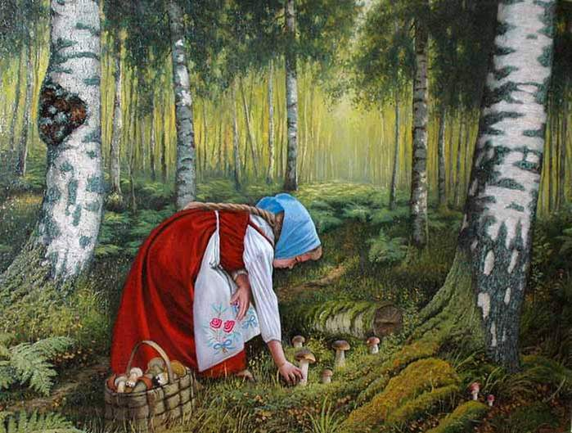

Меры предосторожности при сборе и использовании грибов
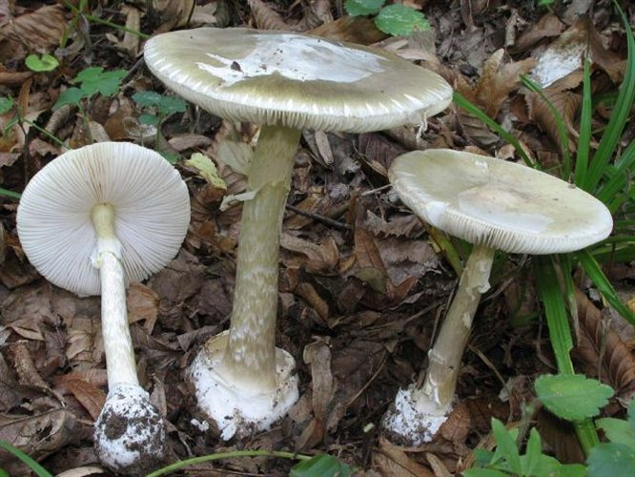
Бледная поганка может быть очень похожа на некоторые виды сыроежки. Наиболее часто случаются отравления грибами, которые имеют внешнее сходство со съедобными и случайно собираются вместе с ними. Чтобы избежать такой ошибки, которая может стать фатальной, необходимо хорошо изучить общие признаки грибов и знать характерные отличия ядовитых видов.
Собирать следует только известные вам виды грибов. Неизвестные или сомнительные плодовые тела нельзя употреблять в пищу. Следует помнить, что характерные признаки могут отсутствовать у некоторых экземпляров, например, белые хлопья на шляпке мухоморов могут смыться сильным дождём, шляпка бледной поганки, срезанная у самого верха, не позволяет заметить кольцо.
Для детей многие грибы намного опаснее, чем для взрослых, поэтому употребление даже «хороших» грибов детьми следует ограничить.
Грибы могут представлять опасность как аккумуляторы токсичных веществ (тяжёлых металлов, пестицидов, радионуклидов).

